
PROYECTO INTERMODULAR DE
DESARROLLO DE APLICACIONES MULTIPLATAFORMA
Autor: Diego Miguel Moya - Alvaro Velasco Hernández
Tutor(es): Aida Rodríguez Zorrilla - Elena Sarmentero Medina
Curso: 2025-2026

Tabla de contenido
1. Introducción 3
2. Fase de Análisis 4
2.1. Actores del sistema 4
2.2. Requisitos de funcionamiento 5
2.2.1. Requisitos funcionales – Sistema de procesamiento 6
2.2.2. Requisitos no funcionales – Sistema de procesamiento 7
2.2.3. Requisitos funcionales – Aplicación móvil 8
2.2.4. Requisitos no funcionales – Aplicación móvil 10
3. Fase de Diseño 11
3.1 Casos de uso del sistema 11
4. Fase de Pruebas 14
5. Despliegue de la aplicación 14
6. Documentación de la aplicación 14
7. Conclusiones 14
8. Bibliografía 15
8.1 Documentación y recursos web 15
8.2 Foros técnicos (consultas específicas) 15
8.3 Recursos audiovisuales 16
8.4 Herramientas de inteligencia artificial 16
8.5 Otros recursos 16
ANEXOS 16
ANEXOS 17

Introducción
Este trabajo final de ciclo tiene como objetivo el desarrollo de un sistema completo para la obtención, procesamiento y visualización de información relacionada con los precios de carburantes en España, utilizando fuentes de datos oficiales y de carácter público.

El proyecto surge de la necesidad de disponer de una herramienta que permita consultar información sobre estaciones de servicio de una forma sencilla, estructurada y visual, facilitando la comparación de precios y la toma de decisiones por parte del usuario. Para lograrlo, se plantea una solución basada en una arquitectura dividida en dos partes: Un sistema automatizado de procesamiento de datos y una aplicación móvil orientada al usuario final.

Por una parte, se desarrolla un módulo de procesamiento implementado en Java que, mediante el uso de Selenium WebDriver, automatiza la descarga de datos desde la fuente oficial, lleva a cabo su transformación y genera archivos estructurados en formato GeoJson. Este proceso se ejecuta automáticamente a diario mediante un pipeline en GitHub Actions, permitiendo mantener los datos actualizados sin intervención manual ni necesidad de un equipo informático activo.

Por otra parte, se plantea el desarrollo de una aplicación móvil en Android que consume dichos datos y permite al usuario consultarlos de forma intuitiva, ofreciendo funcionalidades como la visualización de las estaciones en el mapa, filtrado por combustible, ordenar por precio y detalles de cada estación.

Objetivos principales del proyecto:
- Automatizar la obtención de datos desde fuentes externas de forma fiable.
- Diseñar un sistema capaz de transformar y estructurar la información para su consumo.
- Desarrollar una aplicación móvil que permita consultar los datos de forma eficiente y usable.
- Establecer una arquitectura modular que facilite la escalabilidad y el mantenimiento del sistema.

A lo largo del desarrollo se han aplicado conocimientos adquiridos en diferentes módulos del ciclo formativo, especialmente en Programación, Acceso a Datos, Programación Multimedia y Dispositivos Móviles y Desarrollo de interfaces, integrando tecnologías como Java, Selenium, GitHub Actions, GeoJSON y Android.

Fase de Análisis
Se expondrá en detalle en qué va a consistir la implementación de la aplicación desarrollada. Para ello se analizarán los requisitos funcionales, los requisitos no funcionales y cualquier otra información que permita describir que se pretende implementar en el desarrollo.
En esta fase se analizan las necesidades del sistema y las funcionalidades que debe ofrecer la aplicación de consulta de precios de carburante, teniendo en cuenta la fuente oficial de datos, la arquitectura planteada y el diseño inicial desarrollado.
El sistema se compone de dos módulos diferenciados pero interrelacionados:
- Un módulo de procesamiento de datos, encargado de descargar, transformar y publicar la información oficial de precios.
- Una aplicación móvil destinada al usuario final, que permite consultar, filtrar y visualizar dicha información de forma estructurada.
La arquitectura adoptada sigue un enfoque independiente, donde la generación de datos y su consumo se realizan de forma independiente. Esto permite mejorar la escalabilidad del sistema, facilitar su mantenimiento y reducir la carga de procesamiento en la aplicación móvil.
El alcance de la versión actual se centra en permitir al usuario consultar estaciones de servicio, visualizar su ubicación y comparar precios. Funcionalidades avanzadas como análisis histórico, recomendaciones según la ubicación del dispositivo y enlazado con la ruta en Maps. La funcionalidad de recomendaciones en rutas queda definida para futuras ampliaciones.

2.1. Actores del sistema

En el sistema se identifican los siguientes actores:
- Usuario: persona que utiliza la aplicación móvil para consultar estaciones de servicio, filtrar precios, gestionar preferencias, visualizar ubicaciones y acceder a información detallada.
- Sistema externo de datos oficiales: fuente pública que proporciona el archivo actualizado de precios de carburante y que actúa como proveedor de información para el módulo de procesamiento.
- Sistema automatizado (pipeline): componente encargado de ejecutar el proceso de descarga, procesamiento y publicación de datos de forma periódica.
El usuario interactúa directamente con la aplicación móvil, mientras que el sistema externo y el pipeline interactúan únicamente con el módulo de procesamiento de datos.

2.2. Requisitos de funcionamiento
A partir del análisis del sistema y de la arquitectura planteada, contando con el desarrollo y las pruebas iniciales, se han identificado los requisitos necesarios para el correcto funcionamiento del sistema completo.
Los requisitos se han clasificado en funcionales y no funcionales.
La priorización se ha realizado en función de su relación con el funcionamiento mínimo del sistema. Los requisitos con prioridad alta corresponden a funcionalidades imprescindibles para garantizar la obtención y consultas de datos, mientras que los de prioridad media y baja representan mejoras o funcionalidades complementarias que amplían la experiencia del usuario con la aplicación.
Los requisitos se han dividido en dos apartados:
- Requisitos del sistema de procesamiento de datos.
- Requisitos de la aplicación móvil destinada al usuario final.

2.2.1. Requisitos funcionales – Sistema de procesamiento
Describen las funcionalidades que el sistema de procesamiento debe ejecutar de forma automática para garantizar la obtención, transformación y publicación correcta de los datos. Definen el comportamiento interno del módulo encargado de la descarga, análisis y generación del archivo estructurado que será consumido por la aplicación móvil.

ID | Nombre | Descripción | Prioridad
RF-S1 | Descarga de datos oficiales | El sistema debe descargar el archivo oficial desde la fuente pública | Alta
RF-S2 | Verificación de descarga | El sistema debe comprobar que el archivo se ha descargado correctamente (tamaño, formato) | Alta
RF-S3 | Procesamiento de datos | El sistema debe analizar el archivo y extraer la información relevante | Alta
RF-S4 | Transformación de datos | El sistema debe generar un archivo estructurado en formato GeoJSON | Alta
RF-S5 | Eliminación de datos innecesarios | El sistema debe excluir campos no relevantes para reducir tamaño y complejidad | Media
RF-S6 | Publicación de datos | El sistema debe subir el archivo generado a un repositorio accesible (GitHub) | Alta
RF-S7 | Sustitución de versión anterior | El sistema debe reemplazar automáticamente la versión anterior del archivo | Media
RF-S8 | Automatización del proceso | El sistema debe ejecutarse automáticamente mediante un pipeline sin intervención manual | Alta
RF-S9 | Generación de histórico | El sistema debe almacenar versiones diarias con fecha para análisis temporal | Media
RF-S10 | Registro de ejecución | El sistema debe registrar logs del proceso para facilitar su seguimiento y depuración | Baja

2.2.2. Requisitos no funcionales – Sistema de procesamiento
Definen las características de calidad asociadas al funcionamiento del sistema de procesamiento, incluyendo aspectos como la fiabilidad, la integridad de los datos, el rendimiento del proceso y la capacidad de mantenimiento y evolución del sistema.
ID | Categoría | Descripción | Prioridad
RNF-S1 | Fiabilidad | El sistema debe ejecutarse sin errores y sin pérdida de datos | Alta
RNF-S2 | Integridad | Los datos generados deben mantener coherencia estructural | Alta
RNF-S3 | Rendimiento | El proceso debe completarse en un tiempo razonable | Media
RNF-S4 | Mantenibilidad | El sistema debe permitir cambios en el formato o fuente de datos | Media
RNF-S5 | Automatización | El sistema debe funcionar sin intervención manual (GitHub Actions) | Alta
RNF-S6 | Portabilidad | El sistema debe poder ejecutarse en entornos distintos (local / CI) | Media

2.2.3. Requisitos funcionales – Aplicación móvil
Describen las funcionalidades y acciones que el sistema debe permitir realizar al usuario, definiendo el comportamiento interactivo de la aplicación móvil y los servicios que ofrece para la consulta y gestión de información.

ID | Nombre | Descripción | Prioridad
RF-01 | Mostrar pantalla de inicio | El sistema debe mostrar una pantalla de inicio al arrancar la aplicación | Alta
RF-02 | Navegación inicial | El sistema debe redirigir automáticamente al usuario a la pantalla de autenticación tras la pantalla de inicio | Alta
RF-03 | Registro de usuario | El sistema debe permitir al usuario registrarse mediante un formulario | Alta
RF-04 | Validación de registro | El sistema debe validar que los campos obligatorios del formulario estén cumplimentados correctamente | Alta
RF-05 | Inicio de sesión | El sistema debe permitir al usuario iniciar sesión mediante credenciales válidas | Alta
RF-06 | Validación de credenciales | El sistema debe verificar que las credenciales introducidas sean correctas antes de permitir el acceso | Alta
RF-07 | Acceso a la aplicación | El sistema debe permitir el acceso a la pantalla principal tras una autenticación correcta | Alta
RF-08 | Descarga de datos | El sistema debe obtener el archivo de datos actualizado desde el servidor remoto | Alta
RF-09 | Visualización de listado | El sistema debe mostrar un listado de estaciones de servicio disponibles | Alta
RF-10 | Mostrar información básica | El sistema debe mostrar nombre, ubicación y precios de carburante en el listado | Alta
RF-11 | Filtrado por combustible | El sistema debe permitir filtrar las estaciones según el tipo de combustible seleccionado | Alta
RF-12 | Ordenación por precio | El sistema debe permitir ordenar el listado de estaciones por precio | Alta
RF-13 | Acceso a detalle | El sistema debe permitir acceder a la información detallada de una estación seleccionada | Alta
RF-14 | Visualización de ubicación | El sistema debe mostrar la ubicación geográfica de la estación seleccionada en un mapa | Media
RF-15 | Apertura en navegación externa | El sistema debe permitir abrir la ubicación en una aplicación externa de navegación | Media
RF-16 | Gestión de favoritas | El sistema debe permitir marcar y desmarcar estaciones como favoritas | Media
RF-17 | Visualización de favoritas | El sistema debe mostrar un listado de estaciones marcadas como favoritas | Media
RF-18 | Configuración de combustible habitual | El sistema debe permitir configurar el tipo de combustible habitual del usuario | Media
RF-19 | Visualización de perfil | El sistema debe mostrar los datos personales del usuario | Baja
RF-20 | Modificación de perfil | El sistema debe permitir modificar los datos personales del usuario | Baja
RF-21 | Cierre de sesión | El sistema debe permitir cerrar la sesión del usuario | Media
RF-22 | Actualización de datos | El sistema debe actualizar la información cuando exista una nueva versión disponible del archivo | Alta
RF - 23 | Acceso como invitado | El sistema debe permitir el acceso a funcionalidades básicas sin necesidad de autenticación | Alta

2.2.4. Requisitos no funcionales – Aplicación móvil
Definen las características de calidad del sistema móvil, tratando aspectos relacionados con la usabilidad, el rendimiento, la seguridad, la compatibilidad y la experiencia de usuario.

ID | Categoría | Descripción | Prioridad
RNF-01 | Usabilidad | La aplicación debe presentar una interfaz clara, intuitiva y fácil de usar | Alta
RNF-02 | Rendimiento | El sistema debe cargar el listado de estaciones en un tiempo reducido | Alta
RNF-03 | Actualización de datos | El sistema debe mostrar información actualizada siempre que exista conexión a Internet | Alta
RNF-04 | Seguridad | El sistema debe proteger las credenciales del usuario mediante mecanismos de autenticación seguros | Alta
RNF-05 | Persistencia | El sistema debe conservar las preferencias del usuario entre sesiones | Alta
RNF-06 | Compatibilidad | La aplicación debe adaptarse correctamente a diferentes tamaños de pantalla y resoluciones | Alta
RNF-07 | Integridad de datos | El sistema debe garantizar que los datos descargados se procesen sin alteraciones | Media
RNF-08 | Disponibilidad | El sistema debe permitir el acceso a la información siempre que el servidor esté disponible | Media
RNF-09 | Escalabilidad | El sistema debe permitir la incorporación de nuevas funcionalidades en versiones futuras | Baja
RNF-10 | Manejo de errores | El sistema debe gestionar errores de forma controlada sin provocar fallos de la aplicación | Alta
RNF-11 | Accesibilidad | La interfaz debe ser comprensible y usable para distintos tipos de usuario | Baja

Fase de Diseño
Se expondrá qué permite realizar la aplicación y cómo va a permitir llevarlo a cabo.
Para ello, primero se listarán los distintos casos de uso detectados y se elaborará el correspondiente diagrama de casos de uso (si en la aplicación existe más de un actor, debe contemplarse).
A continuación, se llevará a cabo un análisis de la persistencia, indicando dónde y cómo se va a almacenar la información y porque se ha considerado hacerlo de esa forma y no de otra. En cualquier caso, se recomienda incluir un diagrama ilustrativo, siendo obligatorio incluir un diagrama Entidad-Relación cuando se opte por usar como fuente de persistencia una base de datos relacional.
Además, para finalizar, se puede incluir información relativa a la interfaz de usuario presentada (bien sea gráfica, por terminal…), la usabilidad y, si se han tenido en cuenta, aspectos relacionados con el marketing o el ámbito de despliegue empresarial.

3.1 Casos de uso del sistema
En esta fase definimos el comportamiento que ha de tener la aplicación desde el punto de vista del usuario, se han identificado las funcionalidades que ofrece la aplicación y como se interactúa con ellas.
Para esto se han identificado los diferentes casos de uso a partir lo definido en la fase de análisis. Estos mismos representan de forma clara y estructurada las acciones que se pueden realizar dentro de la aplicación y la interacción con los elementos del sistema.
El sistema cuenta con un actor principal, el usuario, que interactúa con la aplicación móvil para realizar sus consultas y gestionar sus preferencias.
La aplicación permite el acceso sin autenticación previa, ofreciendo al usuario la posibilidad de consultar información básica como el listado de estaciones, su ubicación y precios. No obstante, determinadas funcionalidades como la gestión de favoritas o la configuración del perfil requieren autenticación.
Por otra parte, de forma indirecta, la interacción de datos externos, encargado de proporcionar la información que consume la aplicación actualizada diariamente.

CASOS DE USO PRINCIPALES:
- Autenticación
CU-01: Registrarse
CU-02: Iniciar sesión
CU-03: Cerrar sesión
- Consulta de datos
CU-04: Consultar estaciones
CU-05: Ver detalle de estación
- Filtros y orden
CU-06: Filtrar estaciones
CU-07: Ordenar estaciones
- Ubicación
CU-08: Visualizar estación en mapa
CU-09: Abrir en navegación externa
- Favoritos
CU-10: Gestionar favoritas
CU-11: Consultar favoritas
- Perfil y configuración
CU-12: Consultar perfil
CU-13: Modificar perfil
CU-14: Configurar preferencias

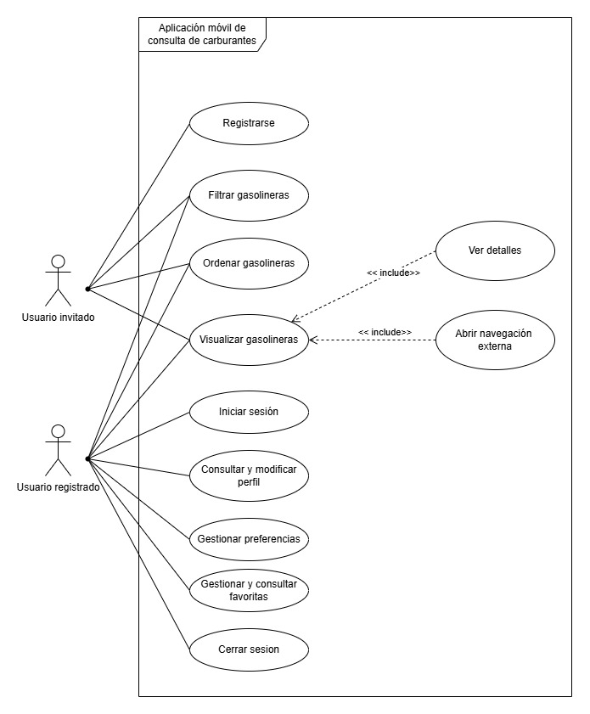

3.2 Diseño de la persistencia
Para almacenar la información en la aplicación móvil se ha optado por el uso de una base datos relacional en SQLite, integrada de forma nativa en Android. Esta selección permite gestionar los datos de forma estructurada, eficiente y sin necesidad de conexión constante a internet, facilitando la persistencia local de la información.
El modelo de datos se ha diseñado teniendo en cuenta la estructura de los archivos generados por el sistema de procesamiento externo, así como las funcionalidades requeridas por la aplicación móvil. En concreto la información proviene de dos fuentes principales:
- Un archivo GeoJson diario que provee al sistema con un mapa con la información completa sobre las estaciones de servicio.
- Un archivo JSON histórico que almacena la evolución de los precios del carburante de manera eficiente.

A partir de lo dicho se ha generado un modelo compuesto por 5 tablas principales.
- Tabla gasolinera
Almacena información basica de cada estación de servicio, obteniendo los datos del GeoJSON, datos descriptivos como la dirección, localizacion geofracica y horario. Es el centro del sistema.
- Tabla precios actuales
Obteniendo los datos del mismo origen que gasolinera, para organizar la información esta tabla solo guarda los precios diarios para facilitar su tratamiento y futuras posibles ampliaciones.
- Tabla historico_precios
Almacena la evolución de los precios de cada gasolinera, con el id y la fecha como referencia, si el precio no varia respecto al día anterior no habrá dato, esto se controlara por código y se guardara el ultimo almacenado en el JSON.
- Tabla usuarios
Gestiona la información del perfil de cada usuario registrado en la aplicación.
Incluye datos necesarios para el inicio de sesión y preferencias básicas como la localización, gasolineras habituales, combustible habitual, etc.
El campo email se define como único para evitar duplicidades.

- Tabla favoritas
Permite almacenar las estaciones de servicio marcadas como favoritas por cada usuario.
Esta tabla sirve de relación intermedia entre usuarios y gasolineras, que seria N:M, resolviéndose así de manera mas sencilla e intuitiva.
De este modo tiene como clave primaria la composición de los identificadores de las tablas usuario y gasolineras, garantizando que una estación no pueda ser añadida dos veces por un mismo usuario.
Se incluye un campo “alias” para facilitar la identificación de estas gasolineras habituales.

Relaciones entre tablas
El modelo relacional presenta las siguientes relaciones:
- Un usuario puede tener múltiples estaciones favoritas (1:N).
- Una gasolinera puede estar asociada a múltiples usuarios como favorita (1:N).
- La relación entre usuarios y gasolineras es de tipo muchos a muchos (N:M), resuelta mediante la tabla favoritas.
- Cada gasolinera tiene un único conjunto de precios actuales (1:1).
- Cada gasolinera puede tener múltiples registros en el histórico de precios (1:N).

Diagrama entidad-relación
Para facilitar la comprensión del modelo de datos, se ha elaborado un diagrama entidad-relación que representa las tablas, sus atributos principales y las relaciones entre ellas.

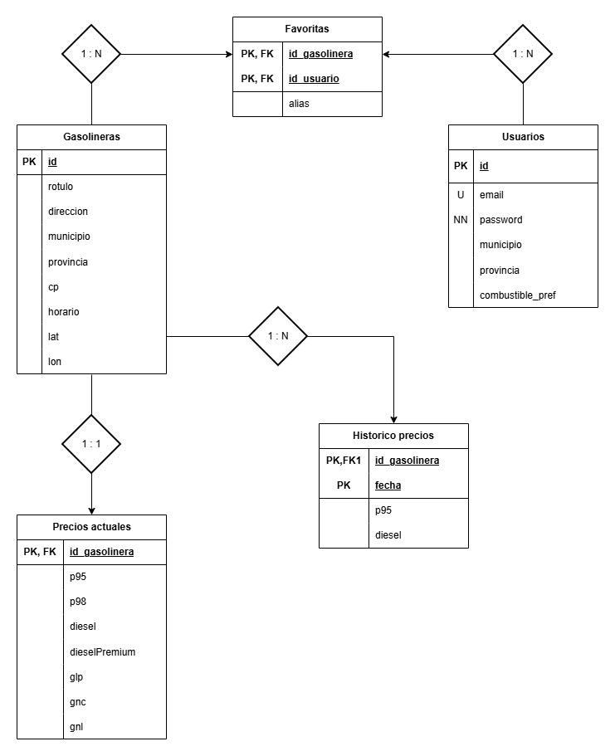

Fase de Pruebas
Se presentará una batería de pruebas, cuya realización estará enfocada en descubrir posibles errores lógicos y que, al mismo tiempo, permita detectar posibles aspectos de mejora. Las pruebas deben tener un grado de cobertura razonable, de forma que tras su correcta ejecución se pueda garantizar el buen funcionamiento del desarrollo. (Para llevar a cabo la elaboración del plan de pruebas y de las evidencias asociadas, se recomienda utilizar la tabla proporcionada, accesible en el tema “Documentación” del módulo “Desarrollo de Interfaces”.)
Nota: En el caso de que se haya realizado algún otro tipo de prueba, por ejemplo, pruebas de usabilidad, pruebas de rendimiento… se deben explicar y analizar en esta sección (aunque los resultados detallados de las mismas se integrarán en la sección “Anexos”).

Despliegue de la aplicación
Se describirá el proceso seguido para el despliegue del proyecto, de modo que este sea accesible más allá del entorno local. Se detallarán las herramientas empleadas y la relevancia de cada una de ellas en la ejecución de dicha tarea. Este proceso podrá variar significativamente en función del tipo de proyecto desarrollado.

Documentación de la aplicación
Dependiendo de la naturaleza del proyecto será necesario adjuntar información acerca de los requisitos mínimos necesarios para el correcto funcionamiento, ya sean hardware o software; así como manual de instalación y/o manual de usuario.
En esta sección se expondrán los requisitos mínimos y se hará mención de los manuales desarrollados y cualquier aspecto general sobre estos que haya que considerar; pero estos se incluirán de forma completa en la sección de “Anexos”.
Nota: En el caso de que la aplicación cuente con algún sistema de ayuda integrado, se debe detallar su funcionamiento también en este apartado.

Conclusiones
Este apartado debe dar cierre a todo el trabajo realizado, para ello se analizará el grado de cumplimiento de los objetivos fijados, atendiendo a aquellas cosas que han salido como se esperaba y a los problemas que han surgido (en caso de haberse solventado es buena idea explicar cómo se logró solucionar, al menos para aquellos casos más relevantes y/o significativos). Del mismo modo se recogerán propuestas de trabajo futuro y/o posibles ampliaciones que se podrían realizar. Por último, es interesante añadir una valoración personal en la que se exponga que ha aportado al alumno el desarrollo de este proyecto en todos los ámbitos (personal, académico…), en este momento también se puede incluir cualquier reflexión, relacionada con la formación que este trabajo pretende concluir, que se considere.

Bibliografía
Este apartado incluirá un listado de todos aquellos medios consultados, ya sean documentos, videos, foros… para la realización del proyecto. Debe estar ordenado y la presentación de los contenidos debe seguir un orden (no hace falta que siga ninguna convención o estándar, pero sí debe ser homogéneo).
Se pueden encontrar algunas pautas acerca de cómo realizar esta sección en el enunciado del “Proyecto del Bloque I” del módulo “Desarrollo de Interfaces”.

8.1 Documentación y recursos web
- Selenium
https://www.selenium.dev/documentation/
Documentación oficial utilizada para la automatización de la obtención de datos mediante Java.
- GitHub Actions
https://docs.github.com/en/actions
Guía oficial empleada para la configuración del pipeline de automatización.
- GeoJSON
https://geojson.org/
Referencia utilizada para comprender y aplicar el formato de datos geográficos.

8.2 Foros técnicos (consultas específicas)
- Stack Overflow
How to run Selenium WebDriver in headless mode?
https://stackoverflow.com/questions/53657215/how-to-run-selenium-webdriver-in-headless-mode
- Stack Overflow
Selenium WebDriver not working in GitHub Actions
https://stackoverflow.com/questions/65429877/selenium-webdriver-not-working-in-github-actions
- Stack Overflow
How to commit files in GitHub Actions only if there are changes
https://stackoverflow.com/questions/70123668/github-actions-commit-only-if-there-are-changes
- Stack Overflow
Latitude and longitude validation in Java
https://stackoverflow.com/questions/7780981/how-to-validate-latitude-and-longitude
- Stack Overflow
Convert JSON to GeoJSON format
https://stackoverflow.com/questions/39176960/convert-json-to-geojson

8.3 Recursos audiovisuales
- YouTube
Selenium Java Tutorial for Beginners
https://www.youtube.com/watch?v=Fr2dCk8cXx0
- Selenium WebDriver with Java – Full Course
https://www.youtube.com/watch?v=j7VZsCCnptM
- Headless Chrome Selenium Tutorial
https://www.youtube.com/watch?v=Zc8uYdWz2jM
- YouTube
GitHub Actions CI/CD Tutorial (Java + Maven)
https://www.youtube.com/watch?v=R8_veQiYBjI
- YouTube
GeoJSON Explained – Mapping Data Format
https://www.youtube.com/watch?v=6xE5EUY6JtI

8.4 Herramientas de inteligencia artificial
- ChatGPT
https://chat.openai.com/
Utilizado como herramienta de apoyo en la generación, comprensión y depuración de código, así como en el diseño de arquitectura del sistema.

8.5 Otros recursos
- Material didáctico proporcionado por el profesorado del ciclo formativo de Desarrollo de Aplicaciones Multiplataforma.

ANEXOS
Esta sección permitirá incluir, debidamente ordenados, todos aquellos materiales que se hayan generado y no tengan cabida en el interior del documento. Por ejemplo, imágenes acerca del diseño del prototipo, manuales completos, formularios analizados…

Nota final: El subrayado amarillo indica que ese dato debe ser modificado, debe eliminarse en la versión final.

ANEXOS
Anexo I
Deberá incluirse obligatoriamente un anexo en el que se detallen las tareas realizadas en el proyecto, así como la identificación de los miembros del grupo responsables de cada una de ellas. Asimismo, podrá indicarse cuando determinadas tareas hayan sido desarrolladas de manera conjunta.
En este Anexo se incluirá una tabla similar a la que aparece a continuación:
Tareas | Reparto
Diseño e implementación del sistema de obtención de datos mediante Selenium en Java, incluyendo configuración en modo headless y ejecución en entorno Linux | Diego Miguel Moya
Desarrollo del pipeline automatizado con GitHub Actions para la ejecución periódica del proyecto, generación de archivos y gestión de commits diarios | Diego Miguel Moya
Procesamiento y estructuración de datos en formato JSON y adaptación a GeoJSON para su uso en aplicaciones geográficas y datos historicos | Diego Miguel Moya
Validación y corrección de datos geográficos (coordenadas erróneas, filtrado y coherencia de información) | Diego Miguel Moya
*Los posibles valores de esta columna son: Nombre Alumno1, Nombre Alumno2 ó AMBOS.

Anexo II
En el caso de hacer uso de herramientas de Inteligencia Artificial para el desarrollo del trabajo, deberá incluirse obligatoriamente un anexo en el que se registre el uso que se ha hecho de estas, así como la influencia que este ha tenido en el producto final.
En este Anexo se incluirá información referente a:
- IAs utilizadas: Incluir todas las herramientas de inteligencia artificial empleadas.
- ¿En qué momentos del proyecto se han utilizado?: Citar las herramientas empleadas para cada tarea concreta, porque se ha optado por esa herramienta y no por otra…
- Reporte razonado de prompts / comparativa de modelos: Incluir prompts que se consideren relevantes para el cumplimiento de un objetivo determinado. Además, en caso de existir, se pueden mostrar ejemplos que permitan comparar los resultados obtenidos por dos IAs para una misma tarea.
- ¿Qué ha aportado la IA al desarrollo?: Evidenciar el aprendizaje y crecimiento logrado a partir del empleo de la IA.
1. IAs utilizadas
Durante el desarrollo del proyecto se han empleado las siguientes herramientas:
- ChatGPT
Utilizada como herramienta principal de apoyo técnico para la resolución de problemas, generación de código, diseño de arquitectura y depuración.
2. ¿En qué momentos del proyecto se han utilizado?
El uso de la IA ha estado presente en varias fases clave del desarrollo:
- Diseño del sistema de obtención de datos
Se utilizó IA para entender cómo automatizar la obtención de datos mediante Selenium en Java, incluyendo:
- Configuración del entorno
- Uso de WebDriver y Maven
- Ejecución en modo headless (sin interfaz gráfica)

- Automatización con CI/CD
Se empleó IA para configurar workflows en GitHub Actions:
- Ejecución automática diaria
- Integración con Maven
- Gestión de commits condicionales

- Transformación de datos (JSON → GeoJSON)
La IA sugirió el uso de GeoJSON como formato óptimo para representar datos geográficos en la app Android, lo cual no formaba parte del planteamiento inicial.
A partir de esta sugerencia:
- Se investigó el formato y el funcionamiento en youtube
- Se adaptaron los datos a estructura GeoJSON
- Se validó su uso para mapas

- Desarrollo de la app Android
Se utilizó IA para:
- Uso de los datos desde GitHub
- Asistencia para la organización de datos en tablas relacionales, sugiriendo una tabla intermedia de Favoritos para simplificar una relación N:M

- Corrección y optimización de código
La IA se utilizó de forma iterativa para:
- Detectar errores en coordenadas (latitud/longitud incorrectas)
- Mejorar el workflow .yml, ya que los ejemplos encontrados y el desconocimento de la herramienta no eran suficientes para perfeccionar la tarea CI/CD
- Optimizar código Java
- Refinar lógica de procesamiento de datos

- Diseño visual
Se utilizó IA como apoyo para:
- Generación conceptual del icono de la aplicación, basándonos en un nombre propio y unos colores orientativos.
- Propuestas de diseño de interfaz (login, mapa, filtros)

3. Reporte razonado de prompts
Se adjuntan unos ejemplos de las notaciones aportadas a la IA para el desarrollo:

Prompt 1 — Selenium (estructura base + sintaxis)
“Quiero desarrollar un programa en Java usando Selenium que obtenga datos de una API pública. Dame un esquema completo del flujo (setup, driver, ejecución, cierre) y la sintaxis clave necesaria para implementar cada parte. también ponme tutoriales, webs o foros representativos sobre el tema, si ves algún párrafo significativo sobre una acción importante adjúntamelo.”
Aportación: Permitió conocer y comprender la estructura del scraping y las clases necesarias para estructurar el proyecto (WebDriver, ChromeOptions, etc)

Prompts 2 — Ejecución en entorno Linux (headless)
“Averigua que opciones hay para lanzar código desde internet sin necesidad de tener encendido mi ordenador y el programador de tareas de Windows, quiero algo así pero totalmente autónomo”
“Explícame cómo ejecutar Selenium en modo headless en Linux y qué configuraciones son necesarias para que funcione en un entorno sin interfaz gráfica, como un pipeline. Como funciona la estructura de código y donde puedo ver ejemplos prácticos.”
“ Ayudame a mejorar esta configuración y comprueba cada cuanto se ejecuta mi código, quiero que sea una vez al día sobre las 5am”
“Tengo este error al ejecutar el workFlow : { … errores de ejecucion … }
Aportación: Clave para poder ejecutar el proyecto en GitHub Actions, a pesar de haber seguido varios tutoriales como aprendizaje no hubiera sido posible lograrlo en tan poco tiempo sin la IA.

Prompt 3 - GeoJSON (estructura y uso)
“Explícame qué es un GeoJSON, su estructura, y dame un ejemplo aplicado a estaciones de servicio con coordenadas. Además, dime cómo adaptarlo para usarlo en una app con mapas para que luego el tratamiento de datos sea lo mas cómodo posible desde Java.”
“Dame la lógica y estructura necesaria para convertir datos JSON en formato GeoJSON, indicando los campos necesarios (‘type’, ‘features’, ‘geometry’, etc.) y ejemplos claros.”
Aportación: Introducción de una mejora importante no prevista inicialmente. Recuperamos desde la app un mapa directo con los puntos y su información correspondiente, facilitando la tarea.
Prompt 7 — Corrección de coordenadas
“Tengo datos de latitud y longitud incorrectos que aparecen fuera de España en el mar, no creo que sean ara barcos. como puedo detectar y corregir coordenadas erróneas en Java?”

Prompt 8 — Android + SQLite
“Explícame paso a paso cómo descargar un JSON desde GitHub en Android y almacenarlo en SQLite usando SQLiteOpenHelper, incluyendo estructura de tablas y flujo de datos.”

5. ¿Qué ha aportado la IA al desarrollo?
El uso de la IA ha tenido un impacto significativo en el desarrollo del proyecto:
- Ha permitido abordar tecnologías no vistas previamente (Selenium, CI/CD)
- Ha acelerado la resolución de errores complejos
- Ha facilitado la comprensión de arquitecturas reales
- Ha aportado mejoras no previstas inicialmente (GeoJSON)
- Ha favorecido un aprendizaje práctico basado en prueba-error

